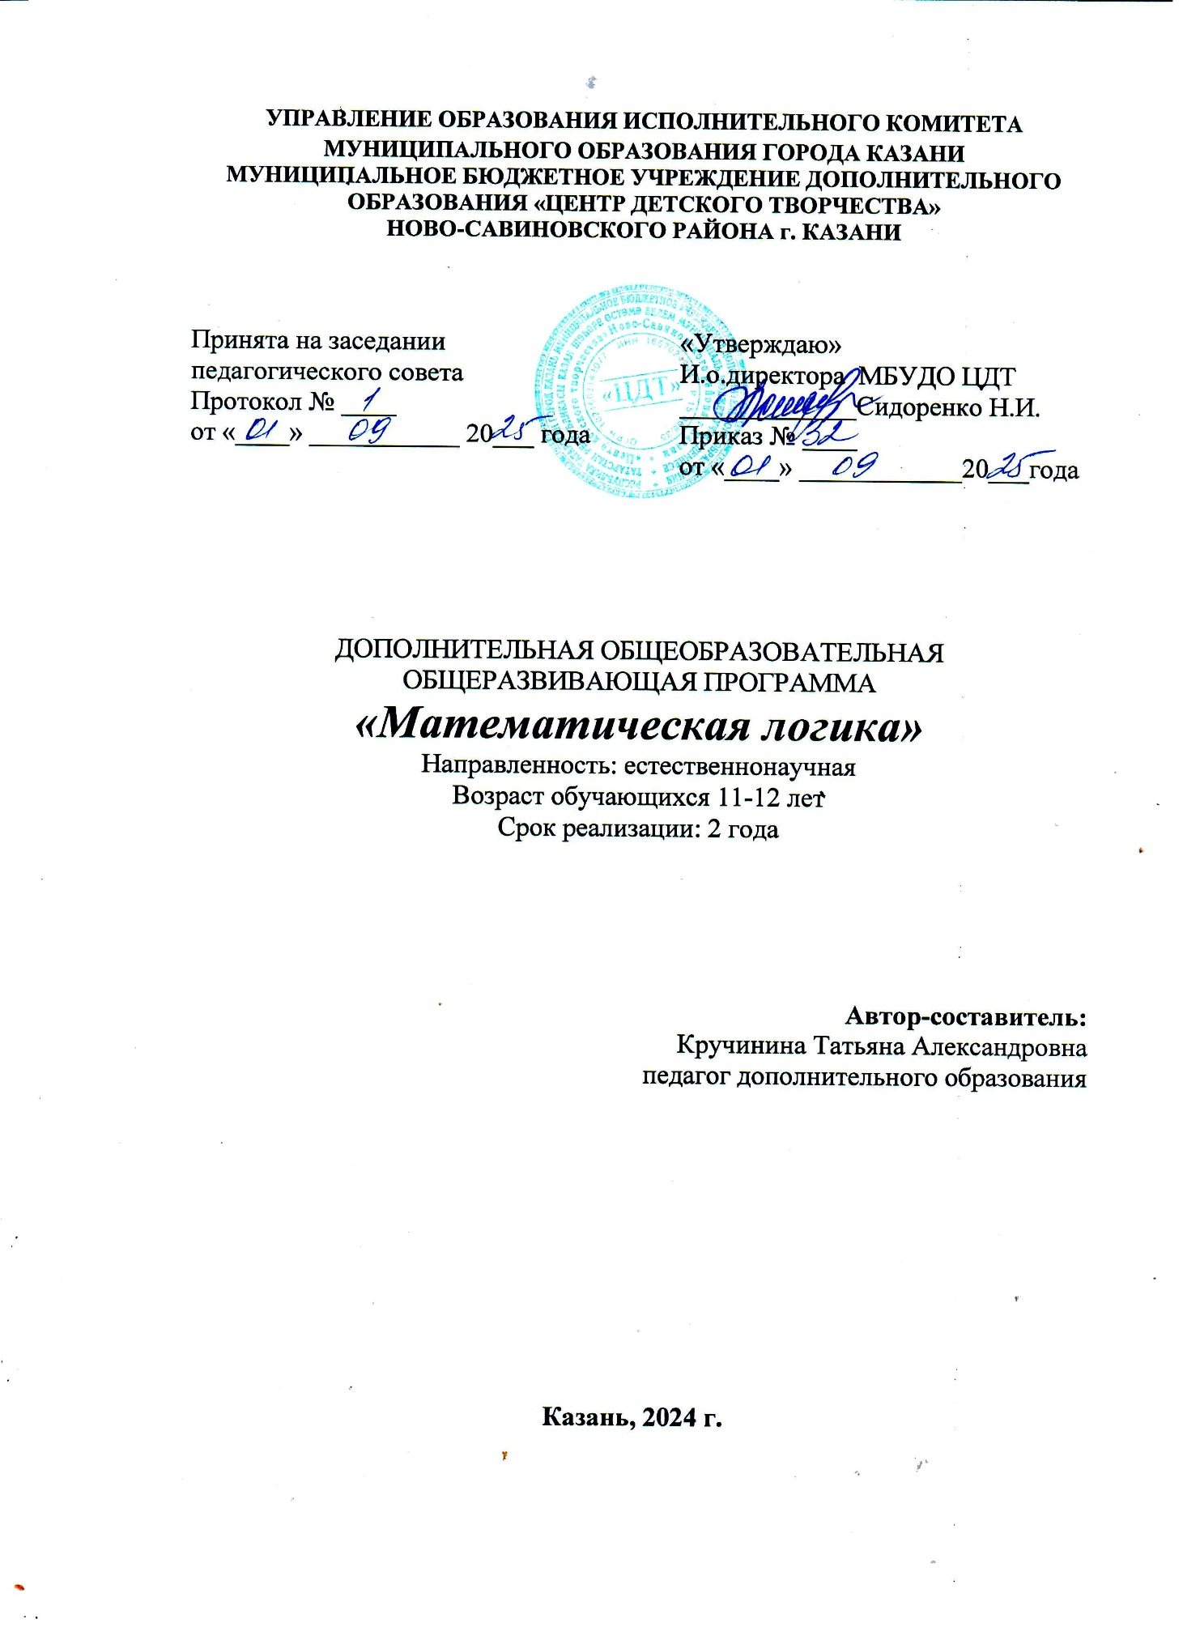

Оглавление

Пояснительная записка……………………………………………………….… 3
Учебно-тематический план 1-го года обучения ……………………….....….8
Содержание программы 1- го года обучения ……………………………… . 9
Учебно-тематический план 2-го года обучения …………….………………10
Содержание программы 2-го года обучения …………………................. 11
Организационно – педагогические условия реализации программы 2
Список литературы………………………………………………………….…...15
Приложение1. Оценочные материалы………………………………………….16
Приложение2. Учебно-календарные графики 1-2 годов обучения…………..23

Пояснительная записка
Дополнительная общеобразовательная, общеразвивающая программа «Математическая логика» имеет естественнонаучную направленность и разработана в соответствии с основными нормативными документами:
1. Закон РФ от 29.12.2012 № 273-ФЗ «Об образовании в Российской Федерации» (с изменениями и дополнениями, вступившими в силу с 29.12.2022 г.).
2. Закон РФ от 31.07.2020 №304-ФЗ «О внесении изменений в Федеральный закон «Об образовании в Российской Федерации» по вопросам воспитания обучающихся».
3. Концепция развития дополнительного образования детей до 2030 года, утвержденная Распоряжением Правительства РФ от 31.03.2022 №678-р.
4. Федеральный проект «Успех каждого ребенка» национального проекта «Образование», утвержденный Протоколом заседания президиума Совета при Президенте РФ по стратегическому развитию и национальным проектам от 03.09.2018 №10.
5. Приказ Министерства просвещения Российской Федерации от 03.09.2019 №467 «Об утверждении Целевой модели развития региональных систем дополнительного образования детей».
6. Закон РФ от 13.07.2020 г. №189-ФЗ «О государственном (муниципальном) социальном заказе на оказание государственных (муниципальных) услуг в социальной сфере (с изменениями и дополнениями, вступившими в силу с 28.12.2022 г.).
7. Приказ Министерства просвещения РФ от 27.07.2022 г. № 629 «Об утверждении Порядка организации и осуществления образовательной деятельности по дополнительным общеобразовательным программам».
8. Методические рекомендации по реализации дополнительных общеобразовательных программ с применением электронного обучения и дистанционных образовательных технологий (Письмо Министерства просвещения от 31.01.2022 г. №ДГ-245/06 «О направлении методических рекомендаций»).
9. Санитарно-эпидемиологическими требованиями к устройству, содержанию и организации режима работы образовательных организаций дополнительного образования детей (Постановление Главного государственного санитарного врача Российской Федерации от 28 сентября 2020 г. №28 г. Москва «Об утверждении санитарных правил СП 2.4.3648-20»).
10. Устав образовательной организации.
Ведущее место математики в образовании человека обусловлено практической значимостью математики, а также ее возможностями в развитии способностей человека. Являясь частью общего образования, среди предметов, формирующих интеллект и мышление, математика находится на первом месте. Математика вносит немалый вклад в формирование и развитие представлений о научных методах познания действительности. Основная задача обучения математике в школе заключается в обеспечении прочного и сознательного овладения учащимися системой математических знаний и умений, необходимых в повседневной жизни и трудовой деятельности, достаточных для изучения смежных дисциплин и продолжения образования. Наряду с решением основной задачи изучение математики предусматривает формирование у учащихся устойчивого интереса к предмету, выявление и развитие их математических способностей. Первоначальные математические познания входят с самых ранних лет в наше образование и воспитание. Но результаты надёжны лишь тогда, когда введение в область математических знаний совершается в лёгкой и приятной форме, изучение новых понятий проходит на примерах предметов обыденной и повседневной обстановки, на задачах, подобранных с надлежащим остроумием и занимательностью.
Содержание программы соответствует познавательным возможностям учащихся и представляет им возможность работать на уровне повышенных требований, развивая учебную мотивацию. Программа имеет прикладное и общеобразовательное значение, способствует развитию логического мышления, стимулирует самостоятельность и способность к самореализации, уверенности в себе. В результате у учеников формируется устойчивый интерес к решению задач повышенной трудности, значительно улучшается качество знаний, совершенствуются умения применять полученные знания не только в учебных ситуациях, но и в повседневной деятельности, за пределами школы.
Знания, полученные учащимися в урочной деятельности, предлагается актуализировать и пополнить на занятиях объединения, сочетая теорию с практическими работами. Тем более, что совместная творческая работа сближает учащихся и учителей, способствует формированию коллектива единомышленников.
Актуальность программы
Есть такая наука, она называется логикой, которая учит, как нужно рассуждать, чтобы наше мышление было определенным, связным, последовательным, доказательным и непротиворечивым. Как человек, не знающий правил арифметики и грамматики, не может правильно считать и грамотно писать, так и человек, не знающий правил логики, не может без ошибок рассуждать и действовать.
Человеку, занимающемуся математикой, очень часто приходится определять понятия, выяснять связи с ними, рассматривать, на какие группы(виды) могут быть подразделены фигуры, числа и т.д. Но особенно часто в математике приходится путем логических рассуждений выводить разнообразные формулы, правила и доказывать теоремы. Не случайно находились такие математики, которые думали, что математика-это наука «о производстве необходимых умозаключений». Такой взгляд на математику односторонен, но верно то, что без логики не может быть и математики. А это значит, что для успешного изучения математики надо учиться правильно рассуждать. В свою очередь, и само изучение математики очень полезно для овладения правилами и законами мышления.
Особое место в изучении математики занимают логические задачи. Решение логических задач в некоторой мере напоминают решение научной проблемы. Решая научную проблему, исследователь обычно имеет какое-то количество фактов, по которым он не может сделать определенного заключения. В связи с этим исследователь выдвигает гипотезы и проверяет их справедливость, сопоставляя с имеющимися фактами. Если при этом выдвинутая гипотеза приходит к противоречию с имеющимися фактами, то она отбрасывается как неверная. Если в результате таких исследований удается прийти к заключению, которое согласуется с исходными данными, то выясняется, является ли найденное решение единственным.
Почти так же приходится вести поиск решения логической задачи. Поэтому навыки в решении логических задач будут полезными каждому из нас.
Еще одним прекрасным источником знаний и средством развития является - игра. Каждая игра развивает целый спектр разнообразных способностей. Ребенок периодически участвует в разных играх, игры повторяются, и он начинает видеть свой рост, свое движение. Тут он постоянно проигрывал – а вот уже начал выигрывать, и вот тогда ребенок начинает любить самосовершенствование, стремится стать лучше. Понимание своего нынешнего положения ориентирует ребенка в его действиях по достижению все более высоких результатов в своем развитии. С уверенностью можно сказать, что в игре ребенок получит гораздо больше опыта и знаний.
Отличительные особенности программы определяется ее содержанием. Программа ориентирована на развитие навыков и практических приемов мыслительной деятельности, то есть на общее и интеллектуальное развитие. Использование игровых технологий повышает у учащихся интерес к предмету, мотивацию к получению знаний, что как следствие, позволяет им успешно учиться.
Данная программа не сводит обучение до решения «классических» школьных заданий, а предлагает развить математические способности учащихся в ходе различных игровых технологий (ребусы, задачи-шутки, игры на пространственное воображение и т.д.)
Игровая форма занятий с большим количеством разнообразных упражнений, примеров и задач, вовлечение всех учащихся в полилог, предоставление каждому возможности высказать свое мнение и быть выслушанным – вот основные принципы подачи материала курса. Важнейшую роль играет умение педагога создать на занятие «ситуацию успеха», обстановку раскованности.
Цель программ: развитие математического образа мышления, повышение уровня математического развития учащихся через систему развивающих занятий и использование игровых технологий.
Задачи программы.
1.Образовательные:
1. Прививать интерес учащимся к математике.
2. Формировать умения ставить перед собой цель и достигать ее.
3. Овладеть комплексом математических знаний, умений и навыков.
4. Активировать познавательную деятельность.
5. Приобретать знания о культуре правильного мышления, его формах и законах.
2. Развивающие:
- Развивать познавательные интересы речевых способностей (правильное использование терминов, умение верно построить умозаключение, логично провести доказательство).
- Формировать и развивать математическую компетентность школьников.
- Развивать потребность в самостоятельном приобретении знаний.
- Способствовать формированию логического, алгоритмического и пространственного мышления.
- Развивать учебно-коммуникативные умения в процессе проведения занятий и выполнения учебных проектов.
3. Воспитательные:
1. Формировать чувства ответственности за принимаемые решения.
2. Воспитывать трудолюбия, целеустремленности, настойчивости в достижении поставленной цели.
3. Воспитывать навыки контроля и самоконтроля, умения практически оценивать вероятность и достоверность ответа, полученного в результате решения задачи.
4. Способствовать воспитанию бережного отношения к природе.
5. Воспитывать самостоятельность и активность учащихся.
Практическая направленность программы реализуется в разнообразных формах проектной деятельности, практических и самостоятельных работах, участие в конкурсах, смотрах, акциях.
Адресат программы: в объединение «Математическая логика» принимаются все желающие 11-12 лет. Наполняемость групп составляет не менее 15 человек. При наличии свободных мест в объединении прием обучающихся осуществляется в течение всего учебного года по результатам собеседования.
Объем программы: количество учебных часов, отведенных на освоение программы за 2 года -288 часов.
Формы организации познавательной деятельности учащихся:
Занятия с целым коллективом – основная форма работы, индивидуальные (в рамках группового занятия).
Виды учебных занятий:
Интерактивные лекции с последующими дискуссиями, семинары, практикумы, самостоятельная работа учащихся, участие в олимпиадах, научно – практических конференциях, творческих конкурсах, посещение тематических музеев, экскурсии, исследовательские и социальные проекты, ролевые и познавательные игры.
Форма реализация программы – очная, в особых обстоятельствах допускается реализация образовательной программы или ее части с применением электронного обучения, дистанционных образовательных технологий.
Режим занятий: Дети занимаются 2 раза в неделю по 2 часа. Всего на год отводится 144 часа.
При электронном обучении с применением дистанционных образовательных технологий продолжительность занятия регулируется нормами СанПиН, принятых при работе учащихся за компьютером.
Дополнительная общеобразовательная общеразвивающая программа реализуется в течение всего календарного года, включая каникулярное время. При выполнении дополнительной общеобразовательной общеразвивающей
программы организуется работа в пришкольных лагерях, проводятся развлекательно-образовательные, спортивные мероприятия.
Ожидаемые результаты реализации программы
Работа объединения направлена на развитие у учащихся математических способностей, для формирования логической и алгоритмической грамотности, коммуникативных умений школьников с применением коллективных форм организации занятий и использованием современных средств обучения.
После 1-го года обучения, учащиеся будут знать:
- Старинные системы записи чисел;
- Приемы быстрого счета;
- Методы решения логических задач;
- Историю развития математической науки;
- Свойства простейших геометрических фигур на плоскости.
Будут уметь:
- Оценивать логическую правильность рассуждений;
- Составлять занимательные задачи;
- Применять полученные навыки в выполнении исследовательских, проектных и творческих работ;
- Представлять свои работы с помощью телекоммуникационных средств, использования ресурсов компьютерных технологий на занятиях объединения, научно – практических конференциях, олимпиадах, семинарах различного уровня.
После 2-го года обучения, учащиеся будут знать:
- Свойства простейших геометрических фигур;
- Множества и отношения между ними;
- Понятие графа и их применение в решение задач;
- Принцип Дирихле;
- Речевые средства для дискуссии и аргументации своей позиции, сравнивать разные точки зрения, аргументировать свою точку зрения, отстаивать свою позицию;
- Нестандартные методы решения различных математических задач;
- Математическую терминологию и символику.
Будут уметь:
- Давать определения, приводить доказательства на самостоятельно подобранных конкретных примерах;
- Решать простейшие комбинаторные задачи путем систематического перебора;
- Находить наиболее рациональные способы решения логических задач, используя при решении таблицы и «графы»
- Осуществлять выбор наиболее эффективных способов решения задач в зависимости от конкретных условий;
- Создавать и преобразовывать модели и схемы для решения задач;
- Использовать различные источники (на печатной основе, мультимедийные пособия и Интернет-ресурсы) для получения информации математического содержания;
- Делать умозаключения и выводы на основе аргументации.

Формы аттестации и контроля
Для полноценной реализации данной программы используются следующие формы аттестации и контроля:
- текущий – презентация, опрос, срез знания, творческая мастерская, самостоятельная работа
- промежуточная аттестация – защита проекта
- аттестация завершения освоения программы – защита проекта

Учебно-тематический план программы 1-го года обучения
№ п/п | Разделы. Темы | Общее кол-во часов | В том числе |  | Форма аттестации/ контроля
№ п/п | Разделы. Темы | Общее кол-во часов | Теория  (ч) | Практика  (ч) | Форма аттестации/ контроля
1 | Введение | 4 | 2 | 2 | Опрос
2 | Занимательная арифметика | 24 | 8 | 16 | Опрос, просмотр презентаций, срез знаний
3 | Геометрические фигуры | 12 | 4 | 8 | опрос, просмотр презентаций, защита реферата
4 | Олимпиадные задания по математике | 12 | 2 | 10 | Решение практических заданий
5 | Мир математики | 26 | 14 | 12 | Опрос, просмотр презентации, защита ТР, реферата
6 | Мир занимательных логических задач | 44 | 14 | 30 | Просмотр презентации, защита реферата, опрос
7 | Проектно-исследовательс-кая деятельность математической направленности | 16 | 6 | 10 | Написание проектно-исследовательской работы; участие в научно-практических конференциях
8 | Итоговые занятия | 6 | 0 | 6 | защита  проекта
Всего |  | 144 | 50 | 94
Содержание программы 1-й год обучения
1. Введение
Теория: Значимость и практическая направленность программы. Цели и задачи программы. Инструктаж по технике безопасности.
Практика: Имитационно – деловая игра «В гостях у математики».
2. Занимательная арифметика
Теория: Математическая логика как раздел математики, изучающий математические обозначения, формальные системы, доказуемость математических суждений, природу математического доказательства в целом, вычислимость и прочие аспекты оснований математики. Взаимосвязь с другими науками. Как возникло слово «математика». Счет у первобытных людей. Иероглифическая система древних египтян. Римские цифры. Славянские цифры. Головоломки и числовые ребусы. Судоку. Математические фокусы. Ребусы и шарады.
Практика: Занимательные задачи «Сколько?». Загадки о числах. Игра «Сбежали цифры». Защита реферата «Логика в математике». Составление и решение ребусов, загадок, связанных с математикой.
3. Геометрические фигуры
Теория: Геометрия вокруг нас. Треугольник, задачи с треугольниками. Четырехугольники. Геометрические головоломки. Знакомство с пространственными фигурами. Решение задач на площадь и объем пространственных фигур.
Практика: Веселая геометрия. Геометрия на клетчатой бумаге. Разрезание различных фигур. Изготовление пространственных фигур. Геометрические головоломки. Решение геометрических задач. Проведение викторины «Конструирование фигур»
4. Олимпиадные задания по математике
Теория: Разбор возможных направлений и структуры олимпиадных заданий.
Практика: Решение олимпиадных заданий прошлых лет.
5. Мир математики
Теория: Блистательные умы математики К.Гаусс, Л.Эйлер, Л.Магницкий, С.Ковалевская. Просмотр слайдов, содержащих информацию о великих ученых России и Европы. Высказывания великих людей о значении математики. Фольклорная математика. Освоение космического пространства человечеством. Роль математики в этом процессе. Основы здорового образа жизни и математика.
Практика: Защита рефератов. Игра «Математика вокруг нас». Викторина. Числа, спрятанные в пословицах и поговорках. Конкурс частушек о математике. Практические задачи, связанные с городом. Занимательные задачи, связанные со спортом, здоровым питанием, режимом дня. Выпуск газеты «Занимательная математика».
6. Мир занимательных логических задач
Теория: Задачи со спичками. Задачи на переливание. Задачи на взвешивание. Задачи, решаемые с конца. Задачи с применением быстрого счета.
Практика: Составление и решение задач, связанных с математикой. Задачи на сообразительность и смекалку. Проведение конкурса «Умники и умницы». Участие в викторине «Математическая карусель».
7. Проектно-исследовательская деятельность математической направленности
Теория: Структура проектно-исследовательской работы. Подбор методики выполнения ПИР. Практическая часть ПИР. Оформление ПИР. Подготовка демонстрационного материала для защиты ПИР.
Практика: Выбор направлений и темы проектно-исследовательской работы. Подготовка теоретической части. Подготовка практической (экспериментальной части). Представление работы для общего обсуждения
8. Итоговое занятие.
Практика: Защита проекта

Учебно-тематический план программы 2-й год обучения
№ п/п | Разделы. Темы | Общее кол-во часов | В том числе |  | Форма аттестации/контроля
№ п/п | Разделы. Темы | Общее кол-во часов | Теория (ч) | Практика (ч) | Форма аттестации/контроля
1 | Простейшие алгебраические модели | 14 | 4 | 10 | Опрос, просмотр презентаций, оценка результатов игры
2 | Специфические методы | 16 | 4 | 12 | Просмотр презентаций  Отчет по практической работе  Самостоятельная работа  Защита реферата
3 | Графы и их свойства | 10 | 4 | 6 | Защита реферата  Оценка презентаций  Просмотр презентаций  Опрос
4 | Множества и соответствия | 16 | 4 | 12 | Защита реферата  Самостоятельная работа  Просмотр презентаций  опрос
5 | Логические задачи | 20 | 4 | 16 | ПР, СР, опрос, просмотр презентаций, защита реферата
6 | Комбинаторика | 16 | 4 | 12 | Опрос, просмотр презентации, защита ТР, реферата, СР
7 | Игры и стратегии | 12 | 4 | 8 | Просмотр презентаций, опрос, самостоятельная работа, оценка результатов игры
8 | Геометрические задачи | 8 | 2 | 6 | Просмотр презентации, защита реферата, опрос, защита ТР
9 | Олимпиадные задачи по математике | 12 | 2 | 10 | Решение практических задач
10 | Проектно-исследовательская деятельность математической направленности | 16 | 6 | 10 | Написание проектно-исследовательской работы; участие в научно-практических конференциях
11 | Итоговые занятия | 4 | 0 | 4 | Защита проекта
Всего |  | 144 | 38 | 106

Содержание программы 2-й год обучения
1. Простейшие алгебраические модели
Теория: Первые уравнения при строительстве пирамид. Определение, типы, примеры в математике. Уравнения и неравенства. Виды уравнений. Знакомство с числовыми равенствами и неравенствами.
Практика: Текстовые задачи на части, обмен. Сравнение объектов между собой. Задачи на сравнение. Задачи на проценты.
2. Специфические методы
Теория: Знакомство с идеей решения задач путем «крайнего элемента». Варианты «крайнего элемента»: наибольший, наименьший, самый левый, самый верхний и т.д. Принцип Дирихле и его применение к решению задач. Средние величины.
Практика: Принцип «плюс-минус один». Доказательство от противного. Знакомство с принципом крайнего. Применение к нестандартным и геометрическим задачам. Знакомство с принципом Дирихле. Решение задач на принцип Дирихле. Среднее арифметических чисел. Неравенство о средних. Применение неравенств к решению задач.
3. Графы и их свойства
Теория: Знакомство с понятием графа. Для чего применяется теория графов. Степень вершины графов. Использование граф в повседневной жизни.
Практика: Непрерывные рисунки. Знакомство с понятием графа. Степень вершины графа. Виды графов. Полный граф и его свойства. Лемма о рукопожатиях. Связные вершины. Задача о семи мостах.
4. Множества и соответствия
Теория: Понятие множества. Пересечение. Объединение и разность множеств.
Практика: Множество как способ изображения информации. Диаграмма Эйлера-Венна. Пересечение. Объединение. Соответствие между множествами. Действия над множествами.
5. Логические задачи
Теория: Понятия высказывания. Знакомство с задачами на отрицание. Знакомство с тестами. Какие бывают задачи.
Практика: решение задач на истинность утверждений. Задачи ,решаемые с конца, на перемещение, на взвешивание или переливание, на сопоставление.
6. Комбинаторика
Теория: Классические задачи на знакомство и применение правил суммы и произведения. Нахождение необходимых конструкций и подсчет комбинаций, удовлетворяющих условию задачи.
Практика: Правило суммы и произведения. Решение комбинаторных задач. Комбинаторные рассуждения. Перестановки. Основные комбинаторные приемы. Элементы статистики теории вероятностей.
7. Игры и стратегии
Теория: В мире игр. Знакомство с понятием «игра». Игры, использующие симметрию. Метод выигрышных позиций. Игры-шутки. Геометрические игры.
Практика: Решение задач на игры. Задача про карандаши. Умение находить закономерность. Решение задач-шуток.
8. Геометрические задачи
Теория: Упражнения геометрического содержания. Геометрические головоломки на разных уровнях сложности: танграм, тетрамино, пентамино.
Практика: Геометрические головоломки. Квадраты и прямоугольники. Интересные фигуры на плоскости. Углы в треугольнике. Неравенство треугольника. Построения циркулем и линейкой. Геометрические парадоксы.
9. Олимпиадные задачи по математике
Теория: Разбор возможных направлений и структуры олимпиадных заданий.
Практика: Решение олимпиадных заданий прошлых лет
10. Проектно-исследовательская деятельность математической направленности
Теория: Структура проектно-исследовательской работы. Подбор методики выполнения ПИР. Практическая часть ПИР. Оформление ПИР. Подготовка демонстрационного материала для защиты ПИР.
Практика: Выбор направлений и темы проектно-исследовательской работы. Подготовка теоретической части. Подготовка практической части. Представление работы для общего обсуждения.
Тема 11. Итоговое занятие
Практика: Защита проекта

Организационно – педагогические условия реализации программы
Материально – техническое обеспечение
Занятия должны проходить просторном, проветренном помещении, соответствующем санитарно-гигиеническим нормам (температурный режим, световой режим и т.д.). Помещение должно быть оборудовано солнцезащитным устройством – жалюзи и средством пожаротушения – огнетушителем. Для эффективной работы необходимо использовать видеоматериалы, наглядные пособия; учебный, научно-методический, диагностический, дидактический материалы, презентации; для выполнения научно – исследовательской деятельности необходима следующая материальная-техническая база:
- планшеты, канцелярские принадлежности;
- расходные материалы (бумага, магнитные носители).
Информационное обеспечение для реализации программы предполагает использование теле – коммуникационных и интернет технологий, технические средства обучения, таких как:
- компьютер, МФУ;
- медиа проектор и экран;
- интерактивная доска;
- беспроводной интернет.
Методическое, дидактическое обеспечение реализации программы
Программа предполагает проведение занятий с применением разнообразных форм и методов работы, что позволяет сделать обучение эффективным и интересным.
– методы поискового и исследовательского характера, стимулирующие познавательную активность учащихся, тренинги, проектно-исследовательская деятельность, развивающая творческую инициативу учащихся;
– интерактивные методы, (эвристические методы, учебный диалог и полилог, метод проблемных задач, деловые игры);
– самостоятельная работа учащихся с различными источниками информации, включая Интернет-ресурсы.
1. Словесный метод применяется при объяснении теоретического, для объяснения применения материала и методики исследования.
2. Исследовательская деятельность помогает развить у обучающихся наблюдательность, логику, самостоятельность в выборе темы, целей, задач работы, проведении опытов и наблюдений, анализе и обработке полученных результатов.
Педагогические технологии, используемые в обучении:
1. Личностно–ориентированные технологии позволяют найти индивидуальный подход к каждому обучающемуся, создать для него необходимые условия комфорта и успеха в обучении. Они предусматривают выбор темы, объем материала с учетом сил, способностей и интересов, создают ситуацию сотрудничества для общения с другими членами коллектива.
2. Технология творческой деятельности используется для повышения творческой активности обучающихся.
3. Технология исследовательской деятельности позволяет развивать у обучающихся наблюдательность, логику, большую самостоятельность в выборе целей и постановке задач, проведении опытов и наблюдений, анализе и обработке полученных результатов. В результате происходит активное овладение знаниями, умениями и навыками.
4. Технология методов проекта. В основе этого метода лежит развитие познавательных интересов обучающихся, умение самостоятельно конструировать свои знания, ориентироваться в информационном пространстве, развитие критического мышления, формирование коммуникативных и презентационных навыков.
Подведение итогов: пополнение методической копилки тематическими разработками кураторских часов, презентациями, научно- исследовательскими работами, участием в конференциях и семинарах, создание тематических газет.

Формы аттестации/контроля
Аналитико-диагностический блок
Критерием оценки усвоения материала является:
- умение ребенка проявлять приобретенные знания в викторинах, в беседах, в личном контакте с педагогом и товарищами;
- зачет по проверочным работам в течение года;
- умение работать с литературой, писать творческие работы.
Мониторинг получаемых результатов
Знания учащихся оцениваются с помощью проведения творческих исследовательских работ, тестирования, собеседования с педагогом.
При этом учитывается:
- последовательность изложения мыслей, понимание темы, умение раскрыть её, точность употребления понятий и терминов;
- умение использовать полученные на занятиях знания в творческой работе, предлагать свои решения;
- умение вести самостоятельную научную работу индивидуально и в коллективе.
Основные виды диагностики результата:
- входной – проводится в начале обучения, определяет уровень знаний и творческих способностей ребенка (беседа);
- промежуточный – проводится в середине учебного года, в виде защиты рефератов
- итоговый – проводится в конце учебного года, в виде научно – практической конференции по защите проектно- исследовательских работ.
В программе используется гибкая рейтинговая система оценки достижений обучающегося по определенным критериям:
- выполнение определённого количества практических работ, когда каждая практическая работа оценивается по определенным критериям;
- подведение промежуточных итогов в конце каждого полугодия (январь, май);
- система награждения и поощрения обучающихся. Лучшие обучающиеся, награждаются грамотами и призами.
Организация контроля знаний происходит на основе саморефлексии обучающегося. Рефлексия помогает определить степень достижения поставленной цели, причины их достижения или наоборот, действенность тех или иных способов и методов, а также провести самооценку.
Показатели результативности освоения программы
Показателями результативности служат:
- перечень знаний и умений, которыми должны обладать обучающиеся после окончания каждого года обучения;
- результаты итогового тестирования, проводимого с выпускниками объединения;
- воспитанность обучающихся.

Список использованной литературы
- Педагогическая мастерская, уроки в Интернет и многое другое:
http://teacher.fio.ru; http://www.fcior.tdu/ru/
2.Путеводитель «В мире науки» для школьников: http://www.uic.ssu.samara.rul-nauka/.
3. Занимательная математика на уроках и внеклассных мероприятиях 5-8 класс, Ю.В.Щербаков, М.Глобус, 2008.

Список рекомендованной литературы для детей
- Тысяча и одна задача по математике. Кн. для учащихся 5-7 классы, Спивак А.В., М., Просвещение, 2002.
- Учебные материалы и словари на сайте «Кирилл и Мефодий» –www.km.ru/education.
- Эйдос – центр дистанционного образования – www.edios.ru.
- Задачи на смекалку, Шарыгин И.Ф., Шевкин А.В., Учебное пособие для 5-6 классов, М.,Просвещение, 2006.

Список рекомендованной литературы для педагогов
1. Григорьев Л.В. Внеурочная деятельность школьников. Методический конструктор: пособие для учителя / Д.В. Григорьев, П.В. Степанов. – М.: Просвещение, 2015.
2. Криволапова Н. А. Внеурочная деятельность. Сборник заданий для развития познавательных способностей учащихся. 5 – 8 классы / Н.А.Криволапова. – М.: Просвещение, 2018.
3. Федеральный портал «Российское образование». Каталог образовательных Интернет-ресурсов (Электронный ресурс), – режим доступа:www.edu.ru.
4. Бондаренко А.М. Проектная деятельность – запуск механизма развития личности ребенка// Эксперимент и инновации в школе, 2011 -№3.
5. Керова Г.В. Нестандартные задачи по математике – Москва:ВАКО,2.
6. Сюжетные задачи по математике. История, теория, методика, Фридман Л.М.Школьная, пресса 2002.

Приложение1.
Задания к теме «Занимательные ребусы»
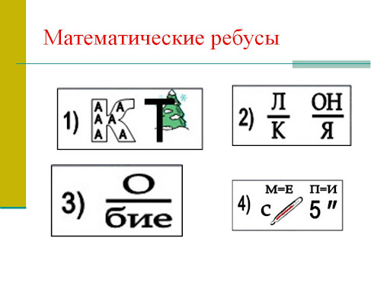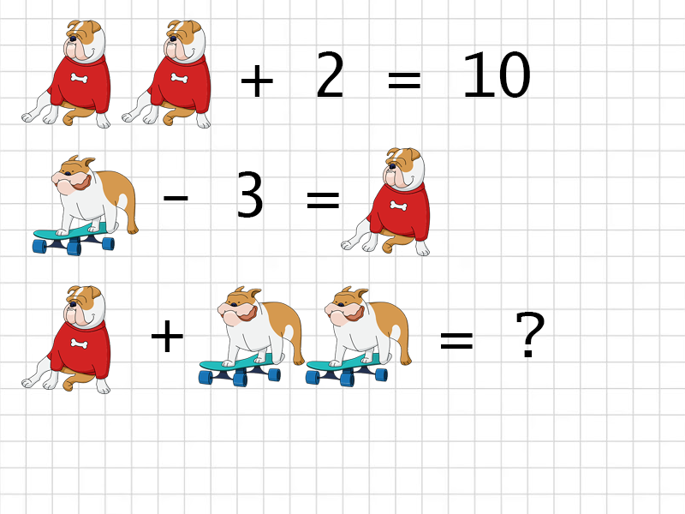

Задания к теме «Логическая карусель»
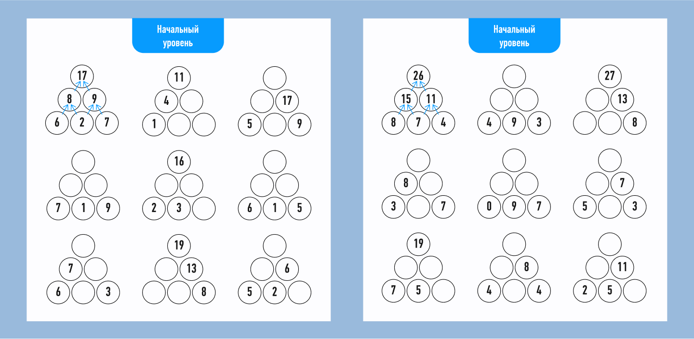
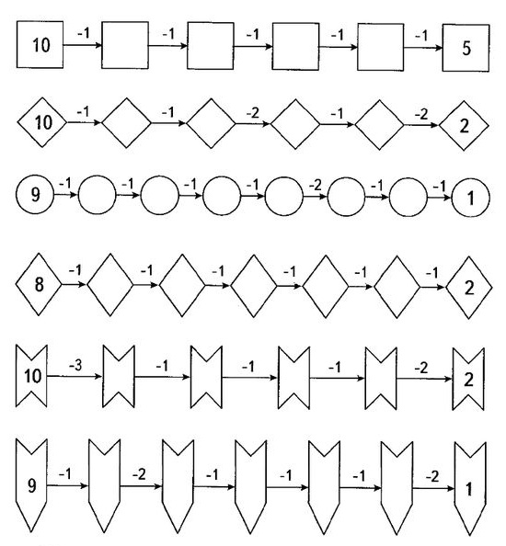

Задания к теме «Четырехугольники»

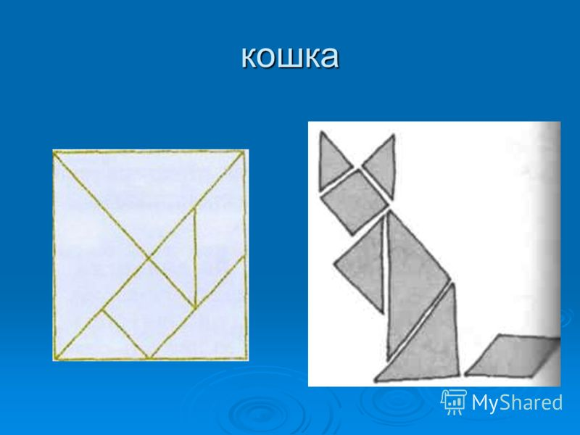
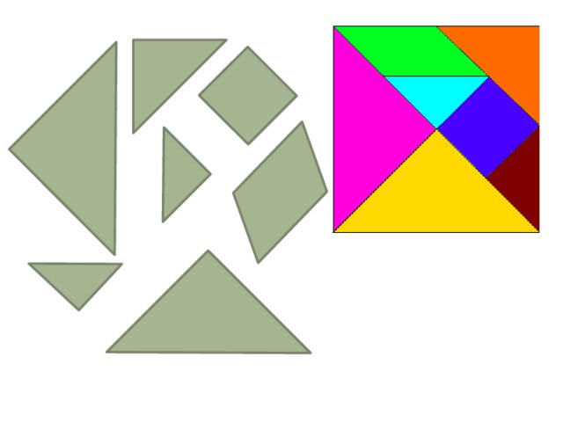

Задания к теме «Приемы быстрого счета»
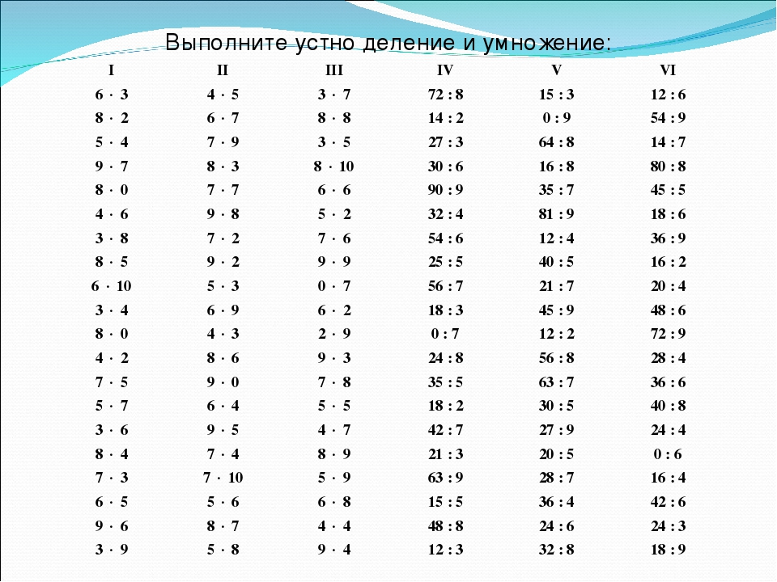
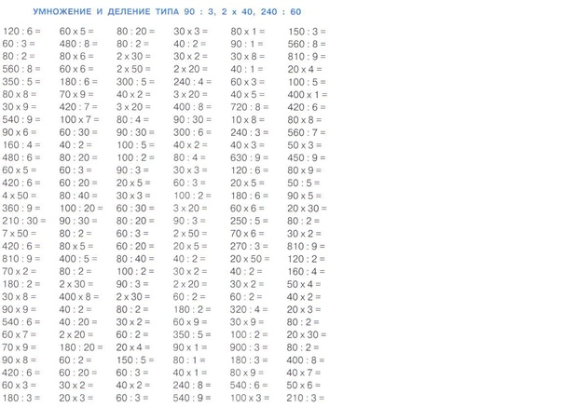

Задания к теме «Решение комбинаторных задач и задач со спичками»

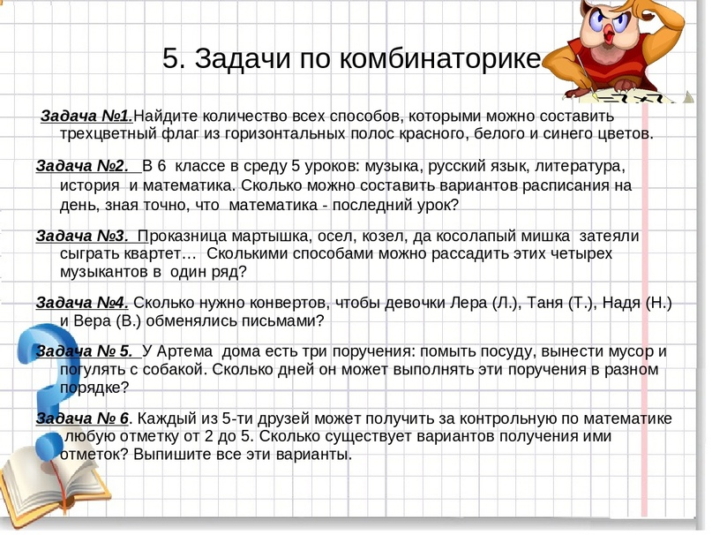

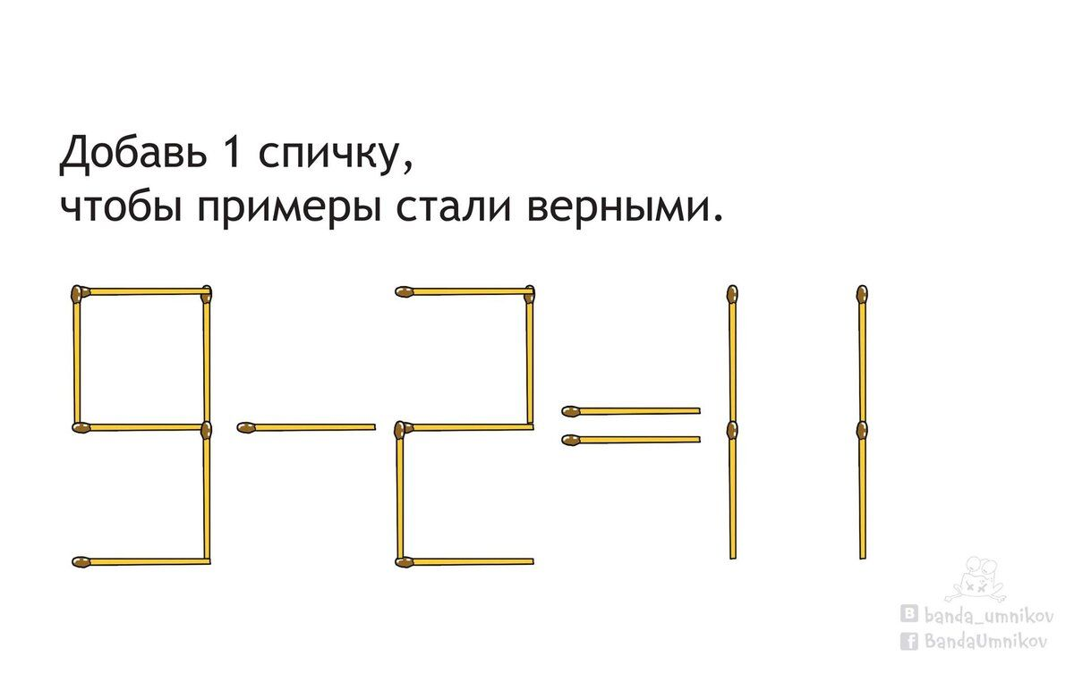

Задания к теме «Решение задач на взвешивание»
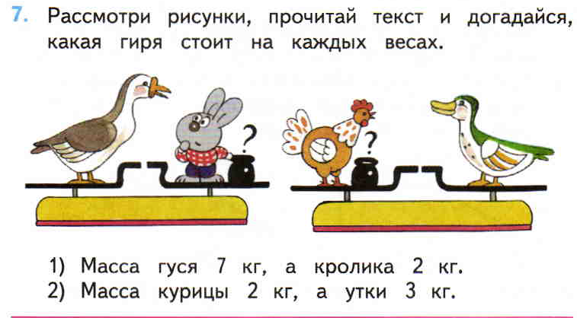

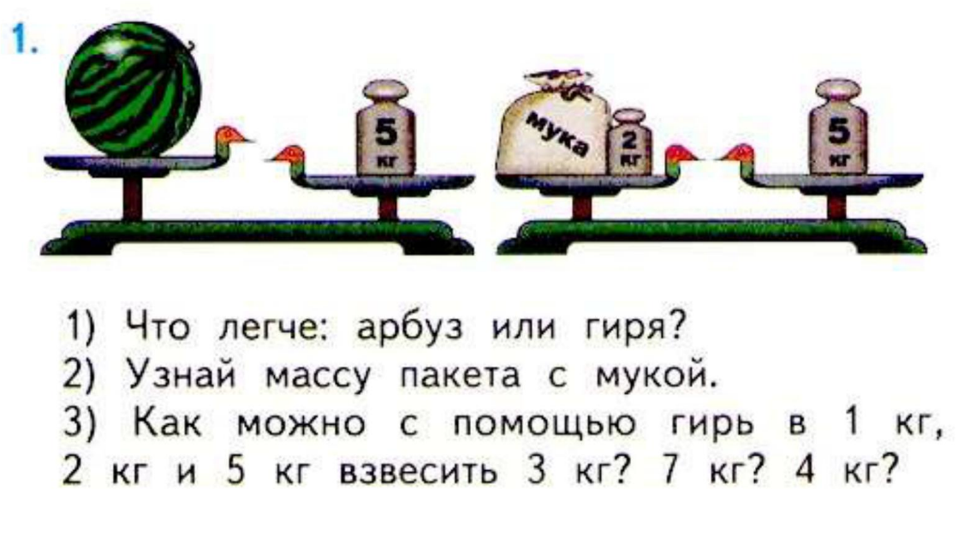

Задания к теме «Задачи, решаемые с конца»
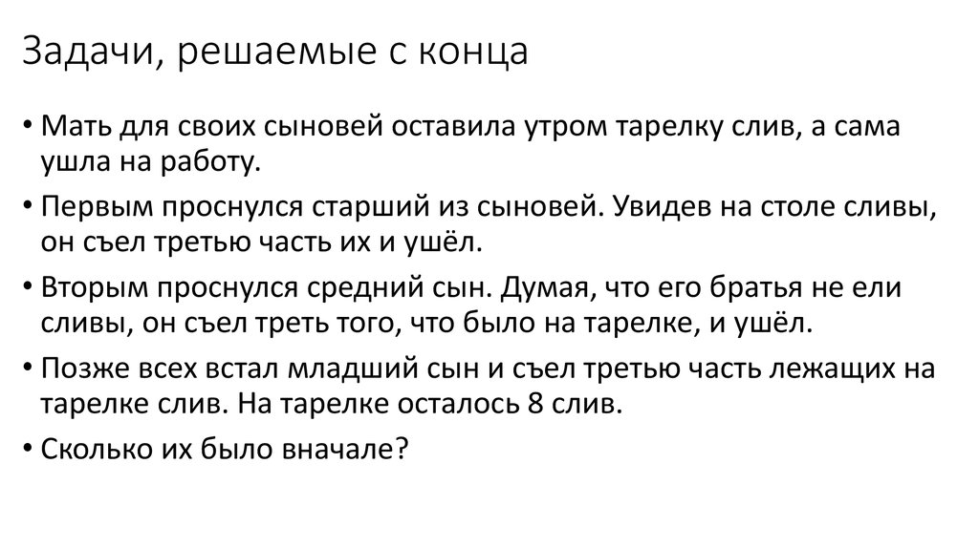
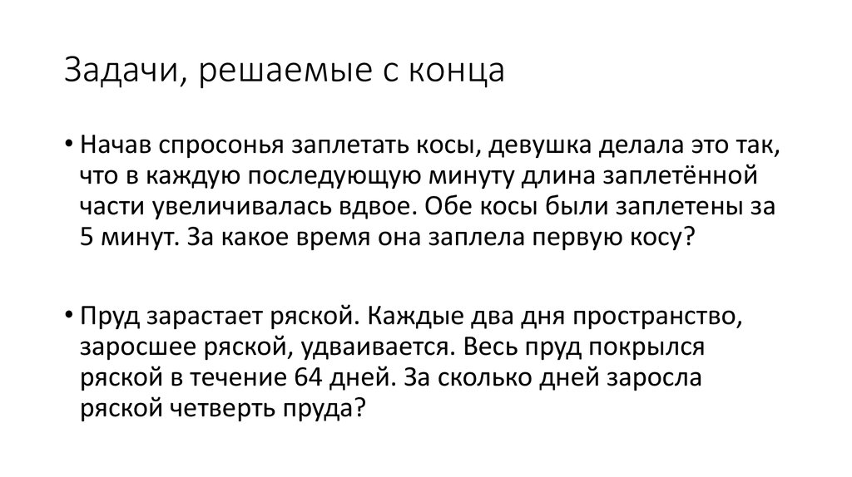
Задания к теме «Занимательные задачи»
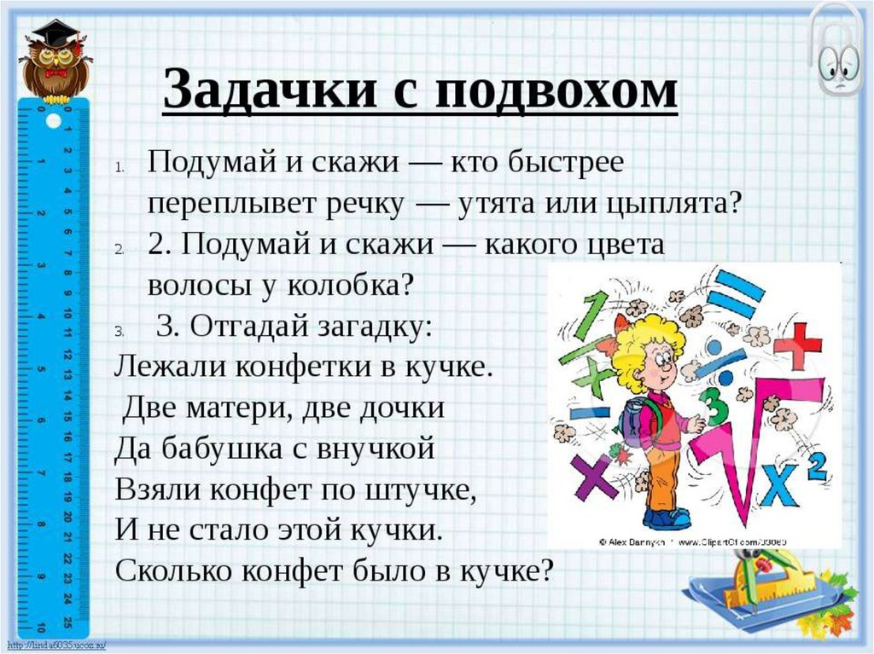
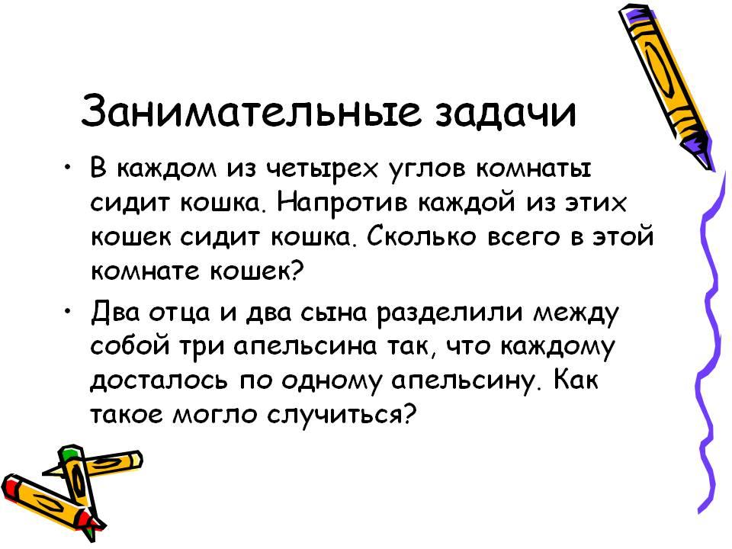

Шкала оценки образовательных достижений:
Критерии оценки:
«5» - 100-95% правильных ответов
«4» -94-75% правильных ответов
«3» -74-50% правильных ответов
«2» -49% и менее правильных ответов

Темы творческих рефератов:
- В глубь веков или как считали древние.
- Возникновение чисел.
- В мире ребусов и головоломок.
- Её величество Математика.
- Задачи и загадки.
- Искусство отгадывать числа.
- Математика в природе.
- Математическая карусель.
- Логические задачи по математике.
- Интересные факты из жизни великих математиков.
- Комбинаторные задачи.

Критерии оценивания проектно-исследовательских работ
Баллы | Показатели
«5»  отлично | Все указанные требования соблюдены в полном объёме требования
«4»  хорошо | Отсутствует 1-2 пункта, допущены ошибки в указании списка литературы
«3» удовлетворительно | Содержание работы не соответствует текстовому наполнению работы; отсутствует практическая часть, либо сделана не полностью; отсутствуют выводы, заключение
ПРИЛОЖЕНИЕ 2

Учебно-календарный график 1-го года обучения

№ п/п | Дата проведения занятия |  | Тема занятия | Кол часов | Форма занятия | Форма контроля
№ п/п | планируемая | фактическая
 |  |  | Вводное занятие. Знакомство с программой целями, задачами 1 года обучения. Инструктаж по ТБ. (теория) | 2 | Беседа, демонстрация | Опрос
 |  |  | Вводное занятие. Знакомство с программой, целями, задачами 1 года обучения. Игра (практика) | 2 | Творческая мастерская , игра | Рефлексия после проведенной игры
 |  |  | Математическая логика Основные понятия .Взаимосвязь с другими науками | 2 | Беседа, демонстрация, тестирование | Опрос, просмотр презентаций
 |  |  | Как люди научились считать. Запись цифр и чисел у других народов. | 2 | Беседа, демонстрация. | Просмотр презентаций
 |  |  | Числовые головоломки. | 2 | Беседа, демонстрация | Просмотр презентаций
 |  |  | Арабская и римская запись числа. Системы счисления. | 2 | Беседа, демонстрация, творческая мастерская | Опрос, просмотр презентаций
 |  |  | Ребусы и шарады | 2 | Беседа, демонстрация. | Опрос, просмотр презентаций
 |  |  | Ребусы с картинками, сложные ребусы | 2 | Беседа, демонстрация. Игра | Опрос , срез знаний
 |  |  | «Сбежали цифры» | 2 | Беседа, демонстрация, творческая мастерская, игра | Рефлексия после проведенной игры
 |  |  | Логическая карусель | 2 | Беседа, демонстрация | Математический диктант
 |  |  | Приемы быстрого счета | 2 | Беседа, демонстрация. Практическая работа | Опрос, просмотр презентаций
 |  |  | Крестьянский метод. Метод решетки.  Метод Ферроля | 2 | Беседа, демонстрация | Опрос, защита реферата
 |  |  | Конкурс «Кто быстрее сосчитает» | 2 | Беседа, демонстрация. Игра | Срез знаний
 |  |  | Математические фокусы | 2 | Беседа, демонстрация, творческая мастерская | Оценка творческих работ
 |  |  | В мире занимательной геометрии | 2 | Беседа, демонстрация | Опрос, просмотр презентаций
 |  |  | Треугольник.  Задачи с треугольниками | 2 | Беседа, демонстрация, практическая работа | Опрос, просмотр презентаций
 |  |  | Четырехугольники.  Геометрические головоломки | 2 | Беседа, демонстрация, практическая работа | Опрос самостоятельная работа
 |  |  | Знакомство с пространственными фигурами | 2 | Беседа, демонстрация, творческая мастерская | Опрос, оценка творческих работ
 |  |  | Решение задач на площадь и объемы пространственных фигур | 2 | Беседа, демонстрация, практическая работа | Опрос, срез знаний
 |  |  | Викторина «Конструирование фигур» | 2 | Беседа, демонстрация, игра | Рефлексия после проведенной игры
 |  |  | Блистательные умы  К.Гаусс-король математиков | 2 | Беседа, демонстрация | Просмотр презентаций
 |  |  | Леонард Эйлер –идеальный математик | 2 | Беседа, демонстрация, практическая работа | Просмотр презентаций,  опрос
 |  |  | Л.Магницкий и его «Арифметика» | 2 | Беседа, демонстрация | Просмотр презентаций, самостоятельная работа
 |  |  | С.Ковалевская –первая женщина математик | 2 | Беседа, демонстрация, творческая мастерская | Просмотр презентаций, защита реферата
 |  |  | Логические задачи решаемые с конца | 2 | Беседа, демонстрация, практическая работа | Опрос ,просмотр презентаций
 |  |  | Решение задач методом ложного положения | 2 | Беседа, демонстрация, творческая мастерская | Опрос
 |  |  | Задачи на переливание | 2 | Беседа, демонстрация, практическая работа | Опрос
 |  |  | Задачи на взвешивания | 2 | Беседа, демонстрация, практическая работа | Оценка творческих работ
 |  |  | «Всякая палка о двух концах».Задачи на распиливание бревен, подьем по лестнице | 2 | Беседа, демонстрация, презентация | Просмотр презентаций, срез знаний
 |  |  | «Нехватки и избытки» задачи, решаемые через убавление лишнего | 2 | Беседа, демонстрация, творческая мастерская | Срез знаний
 |  |  | Задачи на разрезание | 2 | Беседа, демонстрация, практическая работа | Самостоятельная работа
 |  |  | Задачи, решаемые с помощью графов. Переправы и разъезды | 2 | Беседа, демонстрация, практическая работа | Просмотр презентаций
 |  |  | Задачи, решаемые с помощью графов.  Переправы и разъезды | 2 | Беседа, демонстрация, практическая работа. | Защита реферата
 |  |  | Принцип Дирехле | 2 | Беседа, демонстрация, практическая работа | Просмотр презентаций
 |  |  | Знакомство с принципом Дирехле | 2 | Беседа, демонстрация, творческая мастерская | Защита реферата
 |  |  | Решение задач на принцип Дирехле | 2 | Беседа, демонстрация, практическая работа | Срез знаний
 |  |  | Задачи геометрического содержания | 2 | Беседа, демонстрация | Опрос, просмотр презентаций
 |  |  | Конкурс на задачи геометрического содержания | 2 | Беседа, демонстрация, игра | Оценка творческих работ
 |  |  | Знакомство с комбинаторными задачами | 2 | Беседа, демонстрация | Просмотр презентаций, опрос
 |  |  | Решение комбинаторных задач | 2 | Беседа, демонстрация, практическая работа | Самостоятельная работа
 |  |  | Задачи со спичками  Перекладывание | 2 | Беседа, демонстрация, практическая работа | Просмотр презентаций, опрос
 |  |  | Задачи со спичками  Построение домика в паре | 2 | Беседа, демонстрация, практическая работа | Оценка творческих работ
 |  |  | Графы и их применение | 2 | Беседа, демонстрация творческая мастерская | Просмотр презентаций
 |  |  | Свойства графа. Решение задач с использованием графов | 2 | Беседа, демонстрация, практическая работа. | Самостоятельная работа
 |  |  | Магические квадраты | 2 | Беседа, демонстрация, практическая работа | Просмотр презентаций опрос
 |  |  | Алгебра множеств.  Множество.  Способы их задания | 2 | Беседа, демонстрация | Опрос
 |  |  | Лжецы и правдолюбы | 2 | Беседа, демонстрация, практическая работа. Творческая мастерская. | Защита рефератов
 |  |  | Конкурс «Кто быстрее сосчитает» | 2 | Беседа, конкурс,  демонстрация | Опрос
 |  |  | Разбор заданий всероссийской олимпиады школьников по математике | 2 | Беседа, демонстрация, практическая работа | Диктант
 |  |  | Расстановка скобок и знаков | 2 | Беседа, демонстрация | Практическая работа
 |  |  | Задача про фазанов и кроликов(классические задачи, когда известно количество голов и ног ,а найти число животных) | 2 | Беседа, демонстрация | Практическая работа
 |  |  | Промежуточная аттестация (тест) | 2 | Беседа, демонстрация | Самостоятельная работа
 |  |  | Фольклорная математика | 2 | Беседа, демонстрация, творческая мастерская | Оценка творческих работ
 |  |  | Покорение космоса и математика | 2 | Беседа, демонстрация, практическая работа. Викторина. | Просмотр презентаций,  опрос
 |  |  | Математика и наш край | 2 | Беседа, демонстрация, практическая работа. | Просмотр презентаций, срез знаний
 |  |  | Математика и здоровье человека | 2 | Беседа, демонстрация, практическая работа. | Просмотр презентаций
 |  |  | Викторина «Математическая карусель» | 2 | Беседа, демонстрация, игра , творческая мастерская. | Рефлексия после проведенной игры
 |  |  | Решение занимательных задач на дроби | 2 | Беседа, демонстрация | Просмотр презентаций
 |  |  | Решение занимательных задач на движение | 2 | Беседа, демонстрация | Самостоятельная работа
 |  |  | Решение занимательных задач на работу | 2 | Беседа, демонстрация, творческая мастерская. Игра | Просмотр презентаций,  опрос
 |  |  | Решение занимательных задач | 2 | Беседа, демонстрация, творческая мастерская, игра | Самостоятельная работа
 |  |  | Выпуск газеты «Занимательная математика» | 2 | Беседа, демонстрация, творческая мастерская | Защита реферата
 |  |  | Систематизация полученной информации и практических данных | 2 | Беседа, демонстрация | Просмотр презентаций и видео
 |  |  | Оформление теоретической части проектно-исследовательской работы | 2 | Беседа, демонстрация | Опрос
 |  |  | Оформление практической части проектно –исследовательской работы | 2 | Беседа, демонстрация | Защита творческих работ
 |  |  | Оформление видеоматериалов проектно- исследовательской работы | 2 | Демонстрация | Опрос
 |  |  | Презентация проектно-исследовательской работы | 2 | Доклад, демонстрация | Просмотр презентаций
 |  |  | Презентация проектно-исследовательской работы | 2 | Доклад, демонстрация творческая мастерская | Самостоятельная работа
 |  |  | Математическая викторина | 2 | Беседа, демонстрация, творческая мастерская, игра | Рефлексия после проведенной игры
 |  |  | Итоговое занятие | 2 | Беседа, демонстрация | Защита творческих проектов.
 |  |  | Итоговое занятие | 2 | Беседа, демонстрация | Защита творческих проектов.
 |  |  | Итоговое занятие | 2 | Практикум | Защита творческих проектов.

КАЛЕНДАРНЫЙ УЧЕБНЫЙ ГРАФИК
2-й год обучения
№ п/п | Дата проведения занятия |  | Тема занятия | Кол часов | Форма занятия | Форма контроля
№ п/п | планируемая | фактическая
1 |  |  | Вводное занятие. Знакомство с программой, целями, задачами 2 года обучения. Инструктаж по ТБ. (теория) | 2 | Беседа, демонстрация | Опрос
2 |  |  | Основные понятия и принципы математической логики. Игра «Логические примеры» | 2 | Творческая мастерская, игра | Рефлексия после проведенной игры
3 |  |  | Простейшие алгебраические модели | 2 | Беседа, демонстрациятестирование | Опрос, просмотр презентаций
4 |  |  | Математические выражения и модели | 2 | Беседа, демонстрация | Просмотр презентаций
5 |  |  | Первые уравнения при строительстве пирамид | 2 | Беседа, демонстрация | Опрос,  самостоятельная работа
6 |  |  | Нахождение алгоритма решения задач | 2 | Беседа, демонстрация творческая мастерская | Опрос, просмотр презентаций
7 |  |  | Решение задач методом перебора | 2 | Беседа, демонстрация | Самостоятельная работа
8 |  |  | Геометрические модели | 2 | Беседа, демонстрация Игра | Опрос, срез знаний
9 |  |  | Игра «Математические модели» | 2 | Беседа, демонстрация творческая мастерская, игра | Рефлексия после проведенной игры
10 |  |  | Логическая карусель | 2 | Беседа, демонстрация | Математический диктант
11 |  |  | Специфические методы | 2 | Беседа, демонстрация Практическая работа | Опрос, просмотр презентаций
12 |  |  | Решение задач с помощью реальных предметов | 2 | Беседа, демонстрация | Опрос, защита реферата
13 |  |  | Решение задач с помощью моделей и макетов | 2 | Беседа, демонстрация | Просмотр презентаций, срез знаний
14 |  |  | Математическое моделирование | 2 | Беседа, демонстрация творческая мастерская | Оценка творческих работ
15 |  |  | Формирование навыков математического моделирования | 2 | Беседа, демонстрация | Опрос, просмотр презентаций
16 |  |  | Решение задач методом проб и ошибок | 2 | Беседа, демонстрацияпрактическая работа | Опрос, самостоятельная работа
17 |  |  | Решение задач методом перебора | 2 | Беседа, демонстрацияпрактическая работа | Опрос самостоятельная работа
18 |  |  | Игровые технологии | 2 | Беседа, демонстрация творческая мастерская | Опрос, оценка творческих работ
19 |  |  | Табличный метод и его оформление | 2 | Беседа, демонстрацияпрактическая работа | Опрос, срез знаний
20 |  |  | Игра «Кейс метод» | 2 | Беседа, демонстрация игра | Рефлексия после проведенной игры
21 |  |  | Графы и их свойства | 2 | Беседа, демонстрация | Просмотр презентаций
22 |  |  | Теория графов | 2 | Беседа, демонстрацияпрактическая работа | Просмотр презентаций,  опрос
23 |  |  | Леонард Эйлер | 2 | Беседа, демонстрация | Просмотр презентаций, защита реферата
24 |  |  | Применение графов к решению задач | 2 | Беседа, демонстрация творческая мастерская | Самостоятельная работа
25 |  |  | Принцип Дирехле и его применение к решению задач | 2 | Беседа, демонстрацияпрактическая работа | Самостоятельная работа
26 |  |  | Задания по математике школьного тура олимпиады  2024-2025г.г. | 2 | Беседа, демонстрация | Опрос,  самостоятельная работа
27 |  |  | Задания по математике районного этапа олимпиады | 2 | Беседа, демонстрацияпрактическая работа | Опрос,  самостоятельная работа
28 |  |  | Задания по математике городского этапа олимпиады | 2 | Беседа, демонстрацияпрактическая работа | Опрос, самостоятельная работа
29 |  |  | Софизмы и парадоксы | 2 | Беседа, демонстрация презентация | Просмотр презентаций, срез знаний
30 |  |  | Тренировка для ума | 2 | Беседа, демонстрация творческая мастерская | Срез знаний
31 |  |  | Викторина «Построй маршрут | 2 | Беседа, демонстрация презентация | Рефлексия после проведенной игры
32 |  |  | Множества и соответствия | 2 | Беседа, демонстрацияпрактическая работа | Самостоятельная работа
33 |  |  | Задачи на пересечение множеств | 2 | Беседа, демонстрация практическая работа | Самостоятельная работа
34 |  |  | Задачи на объединение множеств | 2 | Беседа, демонстрация презентация | Опрос, просмотр презентаций
35 |  |  | Использование кругов Эйлера | 2 | Беседа, демонстрация практическая работа | Самостоятельная работа
36 |  |  | Конкурс  «Умники и умницы» | 2 | Беседа, демонстрация игра | Рефлексия после проведенной игры
37 |  |  | Задания по математике школьного этапа на платформе «Сириус» | 2 | Беседа,  демонстрация  практическая работа | Опрос, самостоятельная работа
38 |  |  | Задания по математике районного этапа олимпиады | 2 | Беседа, демонстрацияпрактическая работа | Опрос,  самостоятельная работа
39 |  |  | Задания по математике городского этапа олимпиады | 2 | Беседа, демонстрацияпрактическая  работа | Самостоятельная работа
40 |  |  | Комбинаторика | 2 | Беседа, демонстрация игра | Рефлексия после проведенной игры
41 |  |  | Знакомство с комбинаторными задачами | 2 | Беседа, демонстрация | Просмотр презентаций, опрос
42 |  |  | Решение комбинаторных задач | 2 | Беседа, демонстрация практическая работа | Самостоятельная работа
43 |  |  | Перебор возможных вариантов | 2 | Беседа, демонстрацияпрактическая работа | Просмотр презентаций, опрос
44 |  |  | Построение таблицы | 2 | Беседа, демонстрацияпрактическая работа | Оценка творческих работ
45 |  |  | Дерево возможных вариантов | 2 | Беседа, демонстрацияпрактическая работа | Просмотр презентаций
46 |  |  | Правило умножения .  Правило треугольника | 2 | Беседа, демонстрация практическая работа. | Самостоятельная работа
47 |  |  | Конкурс «Занимательная математика» | 2 | Беседа, демонстрация творческая мастерская | Рефлексия после проведенной игры
48 |  |  | Решение логических задач | 2 | Беседа, демонстрация | Опрос
49 |  |  | Викторина « Моя логическая задача» | 2 | Беседа, демонстрацияпрактическая работа | Защита рефератов
50 |  |  | Игры и стратегии | 2 | Беседа, конкурс,  демонстрация, игра | Рефлексия после проведенной игры
51 |  |  | Игры-шутки. Решение задач | 2 | Беседа, демонстрацияпрактическая работа | Опрос, самостоятельная работа
52 |  |  | Симметричные стратегии | 2 | Беседа, демонстрация | Практическая работа
53 |  |  | Выигрышные позиции | 2 | Беседа, демонстрация | Практическая работа
54 |  |  | Анализ с конца | 2 | Беседа, демонстрация | Просмотр презентаций. Самостоятельная работа
55 |  |  | Геометрические задачи | 2 | Беседа, демонстрация творческая мастерская | Оценка творческих работ
56 |  |  | Построение геометрических фигур | 2 | Беседа, демонстрация практическая работа. Викторина. | Просмотр презентаций,  опрос
57 |  |  | Занимательные размещения и перестановки | 2 | Беседа, демонстрацияпрактическая работа. | Просмотр презентаций, срез знаний
58 |  |  | Решение занимательных задач по геометрии | 2 | Беседа, демонстрация практическая работа. | Самостоятельная работа
59 |  |  | Командная игра « Угадай фигуру» | 2 | Беседа,  демонстрация  игра | Рефлексия после проведенной игры
60 |  |  | Решение логических задач | 2 | Беседа, демонстрация | Самостоятельная работа
61 |  |  | Решение логических задач | 2 | Беседа, демонстрация творческая мастерская | Самостоятельная работа
62 |  |  | Конкурс  «Умники и умницы» | 2 | Беседа, демонстрация творческая мастерская, игра | Рефлексия после проведенной игры
63 |  |  | Слайд шоу  «Занимательная математика» | 2 | Беседа, демонстрация творческая мастерская | Защита реферата
64 |  |  | Систематизация полученной информации и практических данных | 2 | Беседа, демонстрация | Просмотр презентаций и видео
65 |  |  | Оформление теоретической части проектно-исследовательской работы | 2 | Беседа, демонстрация | Защита  творческих работ
66 |  |  | Оформление практической части проектно-исследовательской работы | 2 | Беседа, демонстрация | Опрос
67 |  |  | Оформление видеоматериалов проектно-исследовательской работы | 2 | Демонстрация | Опрос
68 |  |  | Презентация проектно-исследовательской работы | 2 | Доклад,  демонстрация | Просмотр  презентаций
69 |  |  | Презентация проектно-исследовательской работы | 2 | Доклад, демонстрациятворческая мастерская | Самостоятельная  работа
70 |  |  | Итоговое занятие | 2 | Беседа,  демонстрация | Защита  творческих  проектов
71 |  |  | Итоговое занятие | 2 | Беседа, демонстрация | Защита творческих проектов
72 |  |  | Итоговое занятие | 2 | Практикум | Защита творческих проектов

